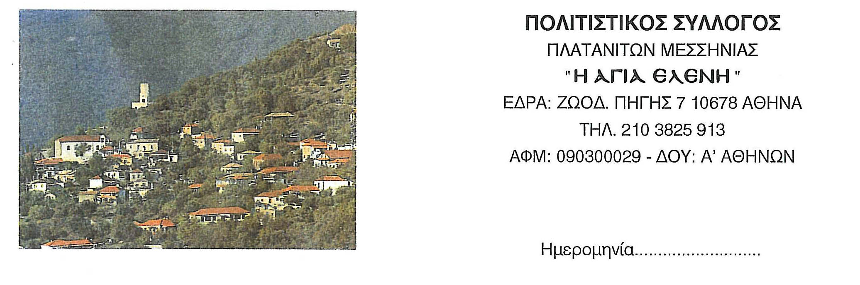

07-07-2016

ΘΕΜΑ: "ΜΟΥΣΙΚΗ ΠΑΡΑΣΤΑΣΗ ΣΤΑ ΠΛΑΤΑΝΙΑ ΤΡΙΦΥΛΙΑΣ
ΚΑΙ ΒΡΑΒΕΥΣΗ ΜΑΘΗΤΩΝ ΓΥΜΝΑΣΙΩΝ & ΛΥΚΕΙΩΝ
ΝΟΜΩΝ ΜΕΣΣΗΝΙΑΣ & ΗΛΕΙΑΣ"

Στις 6 Αυγούστου 2016, ημέρα Σάββατο και ώρα 8:30 το βράδυ στο χωριό Πλατάνια Τριφυλίας, στο Ανοιχτό Θέατρο "ΝΟΤΑ ΑΡΝΟΚΟΥΡΟΥ" στο Συγκρότημα "ΠΥΡΓΟΣ ΜΠΑΡΜΠΑ-ΑΛΕΚΟΥ" θα δοθεί η μουσική παράσταση από τα χρώματα της ΗΛΙΔΑΣ. Επίσης θα βραβευθούν οι μαθητές Λυκείων-Γυμνασίων Ν. Ηλείας - Μεσσηνίας, που διακρίθηκαν σε θέμα Έκθεσης.
Το πέτρινο θέατρο, στον ΠΥΡΓΟ ΜΠΑΡΜΠΑ-ΑΛΕΚΟΥ, χωρητικότητας 1.300 ατόμων, βρίσκεται στις παρυφές του χωριού μας, πάνω από τους καταρράκτες της Νέδας, αντίκρυ στον Επικούρειο Απόλλωνα και την αρχαία Φιγαλεία, με θέα το Ιόνιο Πέλαγος. Αυτή είναι η δέκατη έβδομη κατά σειρά εκδήλωση από το 1998 που κατασκευάστηκε ο Πύργος Μπάρμπα-Αλέκου.
Το έτος 2008 συμπληρώθηκαν 10 χρόνια λειτουργίας του θεάτρου. Με την ευκαιρία αυτή μετά από πρόταση του Συλλόγου μας, το Υπουργείο Παιδείας απέστειλε έγγραφο στην Διεύθυνση β΄/θμιας εκπαίδευσης των νομών Μεσσηνίας και Ηλείας για την συμμετοχή των μαθητών Γ΄ τάξης Γυμνασίων - Λυκείων σε διαγωνισμό έκθεσης. Φέτος επανελήφθη για όγδοη χρονιά η διαδικασία διαγωνισμού έκθεσης με θέμα "Να επισημάνετε ένα κοινωνικό ή περιβαλλοντικό πρόβλημα που θεωρείτε σημαντικό για να αναπτύξετε εθελοντική δράση. Να προσδιορίσετε τρόπους ευαισθητοποίησης της κοινής γνώμης και τρόπους ανάπτυξης δράσεων με επίκεντρο τον χώρο της εκπαίδευσης".
Τα βραβεία, οι έπαινοι καθώς και τα βιβλία, θα δοθούν λίγο πριν την έναρξη της μουσικής παράστασης. Καθιερώθηκε η διαδικασία της βράβευσης στη μνήμη της Νότας Αρνοκούρου στο χώρο αυτό κάθε χρόνο, υπό την αιγίδα του υπουργείου Παιδείας και τη συνεργασία του Δήμου μας.
Οι εκδηλώσεις αυτές, γίνονται με την χορηγία του ευπατρίδη συντοπίτη μας Κωνσταντίνου Αλέκου Αρνόκουρου, του ανθρώπου που εμπνεύστηκε και υλοποίησε το περίτεχνο και μοναδικό θέατρό μας.
Τα βιβλία είναι ευγενική χορηγία των εκδοτικών οργανισμών "ΛΙΒΑΝΗ" & "ΠΑΠΑΔΗΜΑ".
Οι β΄/θμιες Διευθύνσεις νομών Μεσσηνίας & Ηλείας παρακαλούνται για την έγκαιρη ενημέρωση όλων των μαθητών που έλαβαν μέρος στο διαγωνισμό καθώς και των γονέων τους πέραν των διακριθέντων.
Στο σημείο αυτό επιθυμούμε να επισημάνουμε ότι η αυξανόμενη συμμετοχή (άνω των 230) των μαθητών στο διαγωνισμό, δεν είναι τυχαίο γεγονός. Αυτό είναι αποτέλεσμα ευσυνείδητης προσπάθειας και απόδειξη υψηλού εκπαιδευτικού φρονήματος των κ.κ. καθηγητών, που μετέδωσαν στους μαθητές τους την αξία του πνεύματος της ευγενούς άμιλλας. Αν μάλιστα ληφθούν υπόψη οι δυσμενείς συνθήκες (οικονομική κρίση, απαξίωση των πάντων) τότε ο ορθός προσανατολισμός των παιδιών μας εκ μέρους κ.κ. καθηγητών, ασφαλώς λαμβάνει μεγαλύτερη αξία.
κ.κ. καθηγητές σας εκφράζουμε τα θερμά μας συγχαρητήρια. Επίσης ευχαριστούμε θερμά το προσωπικό και τους προϊσταμένους των εμπλεκόμενων Δ/νσεων Δευτεροβάθμιας Εκπ/σης Ν. Ηλείας-Μεσσηνίας για την αρμονική συνεργασία μας, αλλά και για την συμβολή τους στην επιτυχία του διαγωνισμού.
Σας προσκαλούμε και σας περιμένουμε σε μια βραδιά Πολιτισμού στο Χαγιάτι του Ιονίου.

Υπεύθυνος εκδηλώσεων: Φωτεινός Γ.
ΤΗΛ.: 694 6066315

Για το Δ.Σ.
Ο Πρόεδρος

Παν. Λυμπερόπουλος

